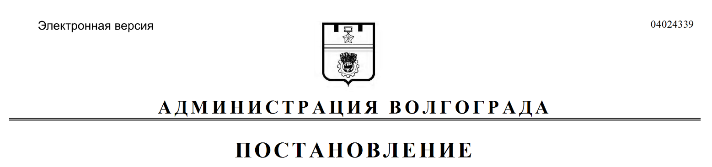
от 11.09.2019 № 1061

О внесении изменений в постановление администрации Волгограда от 22 марта 2019 г. № 307 «О рабочей группе по организации транспортно-пересадочных узлов и развитию парковочного пространства на территории городского округа город-герой Волгоград»

В соответствии со статьями 7, 39 Устава города-героя Волгограда, администрация Волгограда
ПОСТАНОВЛЯЕТ:
1. Внести в состав рабочей группы по организации транспортно-пересадочных узлов и развитию парковочного пространства на территории городского округа город-герой Волгоград (далее – рабочая группа), утвержденный постановлением администрации Волгограда от 22 марта 2019 г. № 307 «О рабочей группе по организации транспортно-пересадочных узлов и развитию парковочного пространства на территории городского округа город-герой Волгоград», следующие изменения:
1.1. Ввести в состав рабочей группы Кривоспиченко Сергея Аркадьевича – главного специалиста административно-аналитической службы по вопросам оптимизации пассажирских перевозок, организации и безопасности дорожного движения муниципального казенного предприятия «Городской центр управления пассажирскими перевозками» членом рабочей группы
(по согласованию).
1.2. Слова «Павленко Андрей Сергеевич – заместитель директора муниципального казенного предприятия «Городской центр управления пассажирскими перевозками» (по согласованию)» заменить словами «Павленко Андрей Сергеевич – директор муниципального казенного предприятия «Городской центр управления пассажирскими перевозками» (по согласованию)».
2. Настоящее постановление вступает в силу со дня его официального опубликования.

Глава Волгограда В.В.Лихачев

